Blatt 1
Unsere Wünsche für die neue Schule
An unserer neuen Schule gibt es vieles zu entdecken. In dieser Reihe schreibst du einen Brief mit einem Wunsch für den Schulalltag.
✏ Aufgabe 1 Kreuze an: Welche Wünsche passen zum Schulalltag?
☐ mehr Sitzplätze auf dem Schulhof | ☐ neue Spiele für die Pause
☐ jeden Tag ausschlafen | ☐ eine Theater-AG
☐ ein ruhiger Lesebereich | ☐ nie wieder aufräumen
✏ Aufgabe 2 Schreibe in dein Heft: Welchen Wunsch hast du für unsere Schule?
👀 Beispiel: Ich wünsche mir …
💡 Tipp: Denke an Pausen, Räume, Ausstattung, Angebote oder Unterricht. Ergebnisse aus euren Mathe-Umfragen können später helfen, einen Wunsch zu begründen.
Blatt 2
Mein Lernweg
Auf deinem Lernweg arbeitest du Schritt für Schritt. Du musst noch nicht alles können.
✏ Aufgabe 1 Nummeriere: Bringe die Schritte in eine sinnvolle Reihenfolge.
Nr. | Mein Lernweg
 | Input nutzen
 | Übungen bearbeiten
 | Vertiefungen wählen
 | eine Probearbeit schreiben
 | freiwillig an einem Projekt arbeiten
 | die Lernerfolgskontrolle schreiben
✏ Aufgabe 2 Schreibe in dein Heft: Was möchtest du in dieser Reihe lernen?
👀 Beispiel: Ich möchte lernen, einen Brief richtig aufzubauen.
💡 Tipp: Wähle nur ein Ziel. Du kannst es später verändern.
Blatt 3
Wünsche für unsere Schule
Eine Beispielklasse mit 26 Kindern hat über Pausenangebote abgestimmt.
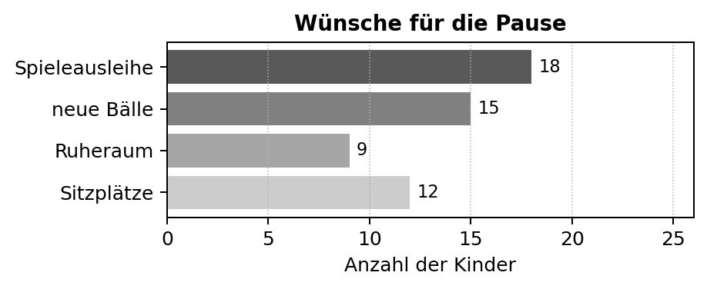
✏ Aufgabe 1 Kreuze an: Welcher Wunsch wurde am häufigsten genannt?
☐ Spieleausleihe | ☐ neue Bälle
☐ Ruheraum | ☐ Sitzplätze
✏ Aufgabe 2 Schreibe in dein Heft: Formuliere einen Satz über ein weiteres Ergebnis.
ℹ Information: Falls ihr zu diesem Thema schon eine eigene Umfrage durchgeführt habt, kannst du eure echten Ergebnisse statt der Beispieldaten nutzen.
Blatt 4
Wer schreibt wem?
👀 Beispiel: Liebe Frau Neumann,
ich wünsche mir für unsere Klasse eine gemütliche Leseecke. In unserer Umfrage haben sich 17 von 26 Kindern dafür entschieden.
Viele Grüße
Lena
✏ Aufgabe 1 Kreuze an: Was stimmt?
☐ Lena schreibt den Brief.
☐ Frau Neumann schreibt den Brief.
☐ Lena wünscht sich eine Leseecke.
☐ 17 Kinder wünschen sich neue Bälle.
✏ Aufgabe 2 Schreibe in dein Heft: Ergänze den Satz.
👀 Beispiel: Lena schreibt an __________, weil sie sich __________ wünscht. Das Umfrageergebnis zeigt: __________.
💡 Tipp: Suche zuerst nach den Namen, dann nach dem Wunsch und zuletzt nach der Zahl.
Blatt 5
Wer kann dabei helfen?
Für einen Wunsch brauchst du eine passende Ansprechperson.
✏ Aufgabe 1 Ordne zu: Schreibe die passende Zahl hinter jeden Wunsch.
Ansprechperson | Zahl
Klassenleitung | 1
Schulleitung | 2
Hausmeisterei | 3
Schülervertretung | 4
Förderverein | 5
☐ einen Klassenausflug besprechen ___
☐ einen Ruheraum vorschlagen ___
☐ einen kaputten Haken reparieren lassen ___
☐ eine Spieleausleihe planen ___
☐ Geld für neue Pausenbälle erbitten ___
✏ Aufgabe 2 Schreibe in dein Heft: Wähle einen Schulwunsch und eine passende Ansprechperson.
💡 Tipp: Frage dich: Wer kann meinen Wunsch besprechen, erlauben, organisieren oder bezahlen?
Blatt 6
Was ist der Wunsch?
Ein Wunsch sagt, was sich verändern soll. Ein Umfrageergebnis zeigt, wie viele Kinder das möchten.
✏ Aufgabe 1 Markiere: Unterstreiche den Wunsch. Kreise das Umfrageergebnis ein.
👀 Beispiel: Wir wünschen uns eine Leseecke. In unserer Umfrage haben sich 17 von 26 Kindern dafür entschieden.
✏ Aufgabe 2 Schreibe in dein Heft: Formuliere aus den Informationen zwei Sätze.
Information | Dein Satz
20 Kinder wünschen sich Ablagefächer. | 1. Wunsch: __________________________
Die Ablagefächer schaffen Ordnung. | 2. Ergebnis/Grund: __________________
💡 Tipp: Der Wunsch sagt: Was soll sich ändern? Die Zahl sagt: Wie viele Kinder möchten das?
ℹ Information: Falls ihr zu diesem Thema schon eine eigene Umfrage durchgeführt habt, kannst du eure echten Ergebnisse statt der Beispieldaten nutzen.
Blatt 7
Die Teile eines Briefes
Ein Brief hat feste Teile. Sie helfen der lesenden Person, sich schnell zurechtzufinden.
✏ Aufgabe 1 Nummeriere: Bringe die Briefteile in die richtige Reihenfolge.
Nr. | Briefteil | Beispiel
 | Grußformel | Viele Grüße
 | Ort und Datum | Dortmund, 15. September 2026
 | Name | Amir
 | Brieftext | Ich wünsche mir neue Spiele.
 | Anrede | Liebe Frau Neumann,
✏ Aufgabe 2 Schreibe in dein Heft: Notiere die fünf Briefteile in der richtigen Reihenfolge.
💡 Tipp: Der Brief beginnt mit Ort und Datum. Danach folgt die Anrede.
Blatt 8
Das Briefpuzzle
Die Teile dieses Wunschbriefes sind durcheinandergeraten.
✏ Aufgabe 1 Nummeriere: Bringe die fünf Teile in die richtige Reihenfolge.
Briefteile
☐ Freundliche Grüße
☐ Sehr geehrte Frau Schneider,
☐ Mina
☐ Dortmund, 16. September 2026
☐ für unseren Schulhof wünsche ich mir eine Tischtennisplatte. Dann könnten wir uns bewegen und gemeinsam spielen.
✏ Aufgabe 2 Schreibe in dein Heft: Was wünscht sich Mina? Antworte in einem vollständigen Satz.
💡 Tipp: Suche im Brieftext nach „wünsche ich mir“.
Blatt 9
Anrede und Grußformel
Der Anfang und das Ende deines Briefes müssen zur Person passen.
✏ Aufgabe 1 Ordne zu: Schreibe die passenden Buchstaben hinter jede Person.
Anreden | Grußformeln
A Liebe Frau Neumann, | E Viele Grüße
B Sehr geehrte Frau Schneider, | F Freundliche Grüße
C Lieber Herr Yilmaz, | G Liebe Grüße
D Hallo Mia,
Person | Anrede | Gruß
Klassenlehrerin Frau Neumann | ___ | ___
Schulleiterin Frau Schneider | ___ | ___
Hausmeister Herr Yilmaz | ___ | ___
Freundin Mia | ___ | ___
✏ Aufgabe 2 Schreibe in dein Heft: Notiere eine passende Anrede und Grußformel für deinen Wunschbrief.
💡 Tipp: Zu einer offiziellen Person passt meist „Sehr geehrte …“ und „Freundliche Grüße“.
Blatt 10
Fehlerwerkstatt Briefaufbau
In diesem Brief stehen einige Teile an der falschen Stelle.
✏ Aufgabe 1 Markiere: Finde drei Fehler im Aufbau des Briefes.
👀 Beispiel: Liebe Frau Berger,
Dortmund, 20. September 2026
ich wünsche mir neue Sitzkissen für unsere Leseecke.
Jonas
Viele Grüße
✏ Aufgabe 2 Schreibe in dein Heft: Schreibe den Brief in der richtigen Reihenfolge auf.
💡 Tipp: Prüfe: Ort und Datum – Anrede – Brieftext – Grußformel – Name.
Blatt 11
Freundlich und genau
Ein guter Wunschbrief klingt freundlich. Datenaussagen müssen zusätzlich genau sein.
✏ Aufgabe 1 Kreuze an: Ist der Satz freundlich? Ist er genau?
Satz | freundlich | genau
Kaufen Sie sofort neue Spiele! | ☐ | ☐
Wir würden uns über neue Spiele freuen. | ☐ | ☐
Fast alle wollen eine Spieleausleihe. | ☐ | ☐
18 von 26 Kindern wünschen sich eine Spieleausleihe. | ☐ | ☐
✏ Aufgabe 2 Schreibe in dein Heft: Formuliere einen Satz freundlich und einen anderen Satz genauer.
💡 Tipp: „Freundlich“ beschreibt den Ton. „Genau“ bedeutet: Die Aussage stimmt und nennt passende Informationen.
Blatt 12
Satzstarter für Wunschbriefe
Satzstarter helfen dir, Wünsche und Umfrageergebnisse verständlich zu formulieren.
✏ Aufgabe 1 Ordne zu: Welche Satzteile passen zusammen?
Satzstarter | Ende
A Ich wünsche mir … | 1 … eine Spieleausleihe anbieten könnten.
B Ich würde mich freuen, wenn … | 2 … neue Sitzbänke für den Schulhof.
C In unserer Umfrage haben sich … | 3 … 18 Kinder eine Spieleausleihe gewünscht.
D Das Diagramm zeigt, dass … | 4 … besonders viele Kinder Ablagefächer möchten.
A ___ B ___ C ___ D ___
✏ Aufgabe 2 Schreibe in dein Heft: Formuliere einen Wunsch und einen passenden Datensatz-Satz.
💡 Tipp: Nutze genaue Zahlen nur, wenn du sie sicher abgelesen hast.
Blatt 13
Mein Wunsch für den Schulalltag
Wähle einen Wunsch, der deinen Schulalltag verbessern könnte.
✏ Aufgabe 1 Kreuze an: Welcher Bereich passt zu deinem Wunsch?
Bereich | Meine Wahl
Spiel und Bewegung | ☐
Pausenangebote | ☐
Räume und Ausstattung | ☐
Unterricht, Projekte oder Ausflüge | ☐
ein anderer Bereich | ☐
✏ Aufgabe 2 Schreibe in dein Heft: Formuliere deinen Wunsch. Ergänze ein passendes Umfrageergebnis, falls eines vorliegt.
ℹ Information: Zu meinem Wunsch gibt es noch kein Umfrageergebnis. Das ist in Ordnung.
ℹ Information: Falls ihr zu diesem Thema schon eine eigene Umfrage durchgeführt habt, kannst du eure echten Ergebnisse statt der Beispieldaten nutzen.
Blatt 14 🔼 Noch einen Schritt
Einen Grund ergänzen
Ein Grund erklärt deinen Wunsch. Ein Umfrageergebnis kann zusätzlich zeigen, dass viele Kinder den Wunsch teilen.
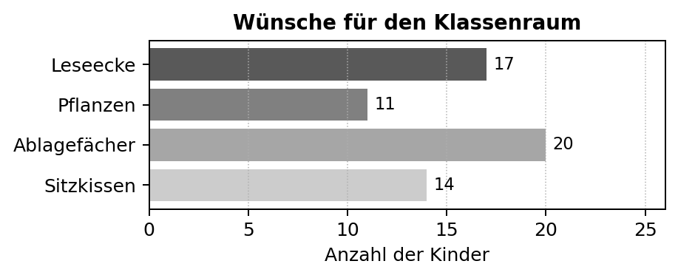
✏ Aufgabe 1 Schreibe in dein Heft: Formuliere zwei passende Sätze zur Leseecke.
👀 Beispiel: Sachlicher Grund: Eine Leseecke wäre gut, weil …
Datengrund: In der Umfrage haben sich …
✏ Aufgabe 2 Verbinde: Schreibe deinen Wunsch, einen sachlichen Grund und – falls passend – ein Umfrageergebnis.
💡 Tipp: Die Zahl ersetzt nicht den sachlichen Grund. Sie kann ihn verstärken.
ℹ Information: Falls ihr zu diesem Thema schon eine eigene Umfrage durchgeführt habt, kannst du eure echten Ergebnisse statt der Beispieldaten nutzen.
Blatt 15 ⭐ Für Entdecker
Auf ein Bedenken eingehen
Ein guter Brief kann zeigen, dass du auch mögliche Probleme bedacht hast.
👀 Beispiel: Wunsch: Spieleausleihe
Umfrage: 18 von 26 Kindern wünschen sie sich.
Bedenken: Spiele könnten verloren gehen.
✏ Aufgabe 1 Kreuze an: Welche Lösung passt am besten?
Mögliche Lösung | passt
Dann sollen eben keine Spiele verloren gehen. | ☐
Die Spiele werden in einer Kiste aufbewahrt und mit Namenskarten ausgeliehen. | ☐
Wir wollen die Spiele trotzdem unbedingt. | ☐
✏ Aufgabe 2 Schreibe in dein Heft: Formuliere Wunsch, Umfrageergebnis, Bedenken und Lösung in vier Sätzen.
💡 Tipp: Eine gute Lösung zeigt: Dein Wunsch ist durchdacht.
Blatt 16
Mein Schreibplan
Plane deinen Brief mit Stichwörtern. Noch schreibst du keine ganzen Sätze.
✏ Aufgabe 1 Trage ein: Fülle deinen Schreibplan aus.
An wen schreibe ich? | ________________________________
Was wünsche ich mir? | ________________________________
Welchen sachlichen Grund nenne ich? | ________________________________
Passendes Umfrageergebnis (freiwillig) | ________________________________
Anrede und Grußformel | ________________________________
✏ Aufgabe 2 Prüfe: Kannst du mit deinem Plan erklären, was du schreiben möchtest?
💡 Tipp: Bei Daten notierst du am besten die genaue Zahl und die Gesamtzahl der Kinder.
ℹ Information: Falls ihr zu diesem Thema schon eine eigene Umfrage durchgeführt habt, kannst du eure echten Ergebnisse statt der Beispieldaten nutzen.
Blatt 17
Mein Briefgerüst
Nutze dieses Gerüst, wenn du beim Schreiben noch Unterstützung brauchst.
✏ Aufgabe 1 Markiere: Welche Satzanfänge passen zu deinem Brief?
Teil | Mögliche Formulierung
Anrede | Liebe Frau …, / Sehr geehrter Herr …,
Einstieg | Ich schreibe Ihnen, weil …
Wunsch | Für unsere Schule wünsche ich mir …
Grund | Das wäre gut, weil …
Daten (freiwillig) | In unserer Umfrage haben sich … von … Kindern … gewünscht.
Schluss | Ich würde mich darüber sehr freuen.
Gruß | Viele Grüße / Freundliche Grüße
✏ Aufgabe 2 Schreibe in dein Heft: Nutze passende Satzanfänge für deinen Wunschbrief.
💡 Tipp: Du musst nicht jeden Satzanfang verwenden.
Blatt 18
Mein erster Wunschbrief
Nutze das Diagramm und deinen Schreibplan für einen vollständigen Brief.
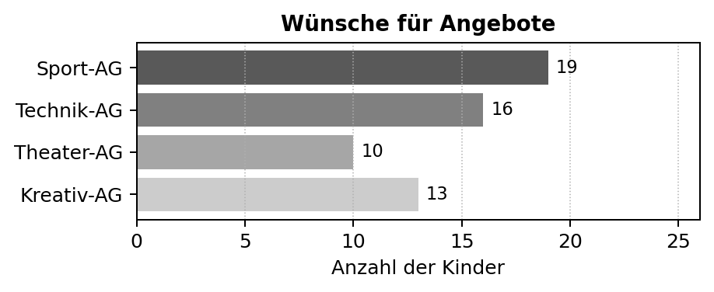
✏ Aufgabe 1 Wähle aus: Entscheide dich für einen Wunsch aus dem Diagramm oder für einen eigenen Wunsch.
✏ Aufgabe 2 Schreibe in dein Heft: Verfasse einen vollständigen Wunschbrief. Nutze ein Umfrageergebnis, wenn es zu deinem Wunsch passt.
✅ Achte darauf: Anrede – deutlicher Wunsch – mindestens ein Grund – Grußformel – Name
ℹ Information: Falls ihr zu diesem Thema schon eine eigene Umfrage durchgeführt habt, kannst du eure echten Ergebnisse statt der Beispieldaten nutzen.
Blatt 19
Checkliste Wunschbrief
Prüfe deinen Brief Schritt für Schritt. Verbessere danach mindestens eine Stelle.
✏ Aufgabe 1 Kreuze an: Was hast du schon geschafft?
Das prüfe ich | Ja | Noch nicht
passende Anrede | ☐ | ☐
Wunsch deutlich und freundlich | ☐ | ☐
vollständige Sätze | ☐ | ☐
passende Grußformel und Name | ☐ | ☐
Brief gut lesbar | ☐ | ☐
falls Daten genutzt: Zahl richtig übernommen | ☐ | ☐
falls Daten genutzt: Bedeutung verständlich erklärt | ☐ | ☐
✏ Aufgabe 2 Verbessere: Bearbeite alle Punkte, bei denen du „Noch nicht“ angekreuzt hast.
💡 Tipp: Kontrollieren gehört zum Schreiben.
Blatt 20
Mein Brief wird besser
Gute Texte werden überarbeitet. Prüfe auch, ob Datenaussagen wirklich stimmen.
👀 Beispiel: Sehr geehrte Frau Schneider,
alle Kinder wünschen sich eine Leseecke. In der Umfrage waren es 17 von 26 Kindern. Bitte richten Sie eine ein.
Viele Grüße
Mila
✏ Aufgabe 1 Untersuche: Welche Aussage stimmt nicht? Was könnte freundlicher oder genauer sein?
✏ Aufgabe 2 Schreibe in dein Heft: Verbessere den Beispielbrief. Überarbeite danach eine Stelle in deinem eigenen Brief.
💡 Tipp: „Alle“ stimmt nur, wenn wirklich jedes Kind so abgestimmt hat.
Blatt 21
Meine Probearbeit
Mit dieser Probearbeit übst du das Format der späteren Lernerfolgskontrolle. Sie wird nicht benotet.

👀 Beispiel: Situation: Schreibe der Schulleitung einen Brief. Äußere einen Wunsch für ein Pausenangebot. Du kannst ein passendes Umfrageergebnis als zusätzlichen Grund nutzen.
✏ Aufgabe 1 Plane: Nutze Blatt 16 und notiere Stichwörter.
✏ Aufgabe 2 Schreibe in dein Heft: Verfasse deinen Brief und prüfe ihn mit Blatt 19.
ℹ Information: Die Datennutzung ist eine Vertiefung. Für den Mindeststandard reicht ein vollständiger, freundlicher Wunschbrief.
Blatt 22
Bin ich bereit?
Nutze deine Probearbeit. Schätze ehrlich ein, was du schon sicher kannst.
✏ Aufgabe 1 Kreuze an: Wie sicher fühlst du dich?
Ich kann … | sicher | noch üben
den Schreibauftrag verstehen. | ☐ | ☐
einen Brief richtig aufbauen. | ☐ | ☐
meinen Wunsch freundlich formulieren. | ☐ | ☐
meinen Brief prüfen. | ☐ | ☐
ein Umfrageergebnis richtig in einem Satz wiedergeben. | ☐ | ☐
✏ Aufgabe 2 Entscheide: Was möchtest du vor der Lernerfolgskontrolle noch üben?
ℹ Information: Der letzte Punkt ist eine Vertiefung. Er entscheidet nicht allein, ob du bereit bist.
Blatt 23
Mein Übungsweg bis zur Arbeit
Wähle gezielt die Aufgaben, die dir vor deinem Prüfungstermin noch helfen.
✏ Aufgabe 1 Kreuze an: Was möchtest du üben?
Übungsschwerpunkt | Blätter | Wahl
Empfänger und Wunsch erkennen | 4–6 | ☐
Briefaufbau | 7–10 | ☐
freundlich formulieren | 11–13 | ☐
Daten lesen und als Satz nutzen | 3, 12, 14, 20 | ☐
Brief planen | 16–17 | ☐
schreiben und kontrollieren | 18–21 | ☐
✏ Aufgabe 2 Plane: Lege fest, womit du beginnst und wann du die Arbeit schreiben möchtest.
Zuerst bearbeite ich: | ____________________________
Mein gewünschter Termin: | ____________________________
💡 Tipp: Wähle wenige passende Aufgaben und bearbeite sie sorgfältig.
Blatt 24
Mein Rückblick auf das Prüfungsfenster
Blicke auf deine Planung, Durchführung und Reflexion rund um die Lernerfolgskontrolle zurück.
✏ Aufgabe 1 Kreuze an: Wie passend war dein gewählter Prüfungstermin?
Meine Einschätzung | Wahl
Ich war gut vorbereitet. | ☐
Ich hätte noch etwas üben sollen. | ☐
Ich hätte auch früher schreiben können. | ☐
✏ Aufgabe 2 Schreibe: Halte deine wichtigsten Erfahrungen fest.
Das ist mir gelungen: | ________________________________
Diese Hilfe oder Strategie hat geholfen: | ________________________________
Beim nächsten Mal plane ich: | ________________________________
ℹ Information: Du musst nicht alles perfekt geschafft haben. Wichtig ist, dass du deinen nächsten Schritt kennst.

